Załącznik nr 2

do Regulaminu udzielania zamówień publicznych

w Urzędzie Miasta Rzeszowa, których wartość nie przekracza kwoty 130 000 zł netto

Rzeszów, dnia 07.08.2024 r.

Znak sprawy: **WI-R-K.7011.16.2024**

**Zamawiający:**

Gmina Miasto Rzeszów – Urząd Miasta Rzeszowa

ul. Rynek 1

35 – 064 Rzeszów

Dane do faktury/rachunku:

Gmina Miasto Rzeszów

ul. Rynek 1

35 – 064 Rzeszów

NIP: 8130008613

Odbiorca dokumentu – płatnik:

Urząd Miasta Rzeszowa – Wydział Inwestycji

Ul. Grunwaldzka 38

35-068 Rzeszów

**Dodatkowych informacji udziela:**

Inspektor Alicja Salamonowicz

Numer telefonu 17 748 45 49

e-mail wi@erzeszow.pl

**ZAPYTANIE OFERTOWE**

**WSZYSCY WYKONAWCY** …………................................................

Dokładna nazwa i adres Wykonawcy

Zamawiający zaprasza do złożenia ofert na:

wykonanie w formule „zaprojektuj – zbuduj” dokumentacji projektowej i robót budowlanych, polegających na budowie obiektów małej architektury w miejscu publicznym oraz budowie ogrodzenia panelowego na działce nr 1082/5 obr. 213 Baranówka w ramach zadania „Zaprojektowanie i wykonanie robót budowlanych związanych z zagospodarowaniem terenu ŚDS w Rzeszowie, ul. Ofiar Katynia 1”

Nazwa przedmiotu zamówienia

**1. Opis przedmiotu zamówienia**

* Opracowanie dokumentacji projektowej wraz z przygotowaniem wymaganych materiałów/wniosków celem uzyskania w imieniu Zamawiającego wymaganych przepisami uzgodnień, decyzji i zezwoleń niezbędnych do prawidłowej realizacji zadania, w tym dokonania zgłoszenia zg. z art. 29 ust. 1 pkt 28 ustawy   
  z dnia 7 lipca 1994 r. Prawo budowlane. Zagospodarowanie terenu należy opracować na aktualnej mapie do celów projektowych.
* Wykonanie robót budowlanych polegających na zakupie, dostawie i montażu obiektów małej architektury oraz ogrodzenia panelowego na podstawie opracowanej przez Wykonawcę i zatwierdzonej przez Zamawiającego dokumentacji projektowej i wydanymi decyzjami.
* Wykonawca jest odpowiedzialny za koordynację i zorganizowanie całego procesu budowlanego.
* Wykonawca w trakcie opracowania dokumentacji projektowej jest zobowiązany na bieżąco uzgadniać proponowane rozwiązania z Zamawiającym oraz Użytkownikiem (Środowiskowym Domem Samopomocy w Rzeszowie, ul. Ofiar Katynia 1).

Realizacja robót rozumiana jest jako wykonanie wszelkich niezbędnych prac projektowych oraz wykonanie robót budowlanych na podstawie opracowanego projektu i uzyskanych decyzji.

Planuje się roboty na działce 1082/5 obr. 213 Baranówka w Rzeszowie przy ul. Ofiar Katynia 1 na potrzeby Użytkownika- Środowiskowego Domu Samopomocy w Rzeszowie. Właścicielem działki 1082/5 obr. 213 w Rzeszowie jest Gmina Miasto Rzeszów. Działka jest w trwałym Zarządzie Środowiskowego Domu Samopomocy w Rzeszowie oraz Zespołu Szkół Specjalnych im. UNICEF.

Należy dostarczyć i zamontować huśtawki dwuosobowe wykonane z drewna jodłowego. Stelaż huśtawki powinien być wykonany z kantówki o wymiarach nie mniejszych niż 9cm x 9cm, natomiast stelaż siedziska nie mniejszych niż 5 cm x 7cm. Listewki siedziska o wymiarach nie mniejszych niż 5cm (szerokość listewki) x 2,5 cm (grubość listewki). Huśtawki wyposażone w oparcie oraz boczne podłokietniki.

Drewno zaimpregnowane- gotowe do użytku i spełniające obowiązujące normy i przepisy np. zgodność produktu z normą PN EN 1176-1:2017. Wykonawca w ramach zlecenia wykona montaż huśtawek oraz zakotwienie ich w gruncie na fundamencie betonowym. Przykładowa huśtawka przedstawiona została na rys. 1.

Zamówienie obejmuje również wykonanie ogrodzenia panelowego o długości około 30 m, i wysokości ponad terenem około 1,5m z drutu o grubości 4mm wraz z zamontowaniem furtki z możliwością zamykania na klucz. Ogrodzenie powinno wizualnie odpowiadać istniejącemu ogrodzeniu (rys. 2), powinno być nawiązaniem do istniejącego ogrodzenia i powinno być montowane na słupkach metalowych ocynkowanych malowanych proszkowo o minimalnej grubości ścianki 1,5mm, trwale połączonych z gruntem poprzez zabetonowanie 70 cm słupka z fundamentem sięgającym, poniżej strefy przemarzania wraz z podmurówką wspierającą się na łączniku batonowym. Należy dostarczyć i zamontować systemową furtkę ogrodzeniową. Ubytki gruntu pomiędzy podmurówką a podłożem Wykonawca wypełni żyzną ziemią.

Poglądowe ogrodzenie przedstawia Rys. 1 a orientacyjną lokalizację ogrodzenia oraz huśtawek przedstawia załącznik- Mapa 1

Wykonawca zapewni obsługę geodezyjną a po wykonaniu przedmiotu zamówienia sporządzi inwentaryzację powykonawczą.

1. Zakres dokumentacji projektowej:
2. Projekt wykonawczy wraz z materiałami celem uzyskania zgłoszenia budowy lub wykonania innych robót budowlanych – 2 egz.
3. Projekt wykonawczy – 4 egz.
4. Specyfikacja techniczna wykonania i odbioru robót budowlanych - 2 gez.
5. Przedmiar robót – 2 egz.
6. Kosztorys inwestorski– 2 egz.
7. Wersja elektroniczna dokumentacji – 1 egz.
8. Zakres robót budowlanych:
9. Roboty przygotowawcze ziemne
10. Zakup, dostawa i montaż obiektów małej architektury- 2 szt. huśtawki
11. Roboty budowlane- wykonawcze przy wykonaniu fundamentów pod huśtawki- 2 szt.
12. Zakup, dostawa i montaż ogrodzenia panelowego wraz z furtką, słupkami, podmurówką i fundamentami
13. Roboty ziemne- wyrównanie terenu w obrębie inwestycji, obsianie trawą
14. Roboty porządkowe- usunięcie pozostałości po robotach budowlanych

Wymagania Zamawiającego w stosunku do przedmiotu zamówienia:

1. Dokumentacja projektowa powinna być opracowana zgodnie z zasadami współczesnej wiedzy technicznej, obowiązującymi przepisami i być kompletna z punktu widzenia celu któremu ma służyć. Dokumentację projektową należy opracować przez uprawnionych projektantów.
2. Wykonawca zobowiązany jest do poprawy wykonanej dokumentacji, bez dodatkowego wynagrodzenia, w przypadku zgłoszenia zastrzeżeń do wykonanej dokumentacji projektowej przez wszelkie organy lub podmioty, na każdym etapie postępowania, zmierzającym do uzyskania zgłoszenia budowy lub wykonania innych robót budowlanych.
3. W dokumentacji projektowej opis przedmiotu zamówienia musi być opracowany zgodnie z przepisami ustawy Prawo Zamówień Publicznych bez użycia nazw własnych oraz nazw producentów, za pomocą dostatecznie dokładnych parametrów technicznych i cech jakościowych w sposób zapewniający zachowanie uczciwej konkurencji.
4. Osoby skierowane do kierowania robotami budowlanymi powinny posiadać odpowiednie kwalifikacje zgodnie z przepisami prawa.
5. Montowane elementy małej architektury oraz elementy ogrodzenia powinny być nowe, odporne na warunki atmosferyczne.
6. Huśtawki mocowane na stałe na fundamentach.
7. Huśtawki i ogrodzenie do uzgodnienia z Środowiskowym Domem Samopomocy w Rzeszowie ul. Ofiar Katynia 1.
8. Wszystkie elementy stalowe zabezpieczone antykorozyjnie.
9. Wykonawca wykona przedmiot zamówienia z materiałów własnych. Wszelkie stosowane materiały, sprzęt powinny odpowiadać polskim normom lub aprobatom technicznym oraz posiadać dokumenty takie jak: atest lub świadectwo lub certyfikat zgodności lub deklaracja zgodności.
10. W organizacji budowy należy uwzględnić, iż prace prowadzone będą przy czynnym obiekcie.
11. Wykonawca jako wytwórca odpadów w rozumieniu art. 3 ust. 1. pkt 32 Ustawy z dnia 8 grudnia 2017 r. o odpadach ma obowiązek zagospodarowania powstałych podczas realizacji zadania odpadów, zgodnie z ustawą o odpadach i Ustawą z dnia 13 kwietnia 2018r. Prawo ochrony środowiska.

Szczegółowy zakres rzeczowy, oczekiwania Zamawiającego oraz terminy wykonania elementów zamówienia określa projekt umowy wraz z załącznikami. Czysty druk do wypełnienia przez Wykonawcę jest załącznikiem do zapytania.

**2. Miejsce i termin składania:** do 14 sierpnia 2024 r. do godz. 15:00

Ofertę należy dostarczyć do sekretariatu w Wydziale Inwestycji Urzędu Miasta Rzeszowa ul. Grunwaldzka 38 w Rzeszowie w wersji papierowej lub dostarczyć na adres skrzynki: [wi@erzeszow.pl](mailto:wi@erzeszow.pl)

**3. Termin wykonania zamówienia:** do 3 miesięcy od dnia zawarcia umowy

**4. Opis sposobu przygotowania oferty**

W celu dokonania wyceny należy kierować się wynikami kalkulacji własnych oraz zaleca się wizję lokalną.

Oferta musi być złożona w formie pisemnej lub elektronicznej pod rygorem nieważności. Musi być sporządzona w języku polskim, czytelna, odpisana przez osobę/y uprawioną/e.

Wybrany Wykonawca przed podpisaniem umowy zobowiązany jest do przedłożeniu Zamawiającemu Harmonogramu stanowiącego zał. nr 2 do Projektowanych Postanowień Umowy. Harmonogram musi być zaakceptowany przez Zamawiającego i Użytkownika

Ofertę należy sporządzić na załączonym druku OFERTA (w załączniku) i podpisać przez upoważnionego przedstawiciela Wykonawcy

1. w przypadku składania oferty w wersji elektronicznej, upoważniony przedstawiciel Wykonawcy opatrzy ofertę podpisem elektronicznym (kwalifikowanym, zaufanym lub osobistym).

Temat e-mail: OFERTA ***w postępowaniu pn.: „Zaprojektowanie i wykonanie robót budowlanych związanych z zagospodarowaniem terenu ŚDS w Rzeszowie, ul. Ofiar Katynia 1”***

Treść e- mail: OFERTA ***w postępowaniu pn.: „Zaprojektowanie i wykonanie robót budowlanych związanych z zagospodarowaniem terenu ŚDS w Rzeszowie, ul. Ofiar Katynia 1”***

***Znak sprawy: WI-R-K.7011.16.2024***

***NIE OTWIERAĆ PRZED TERMINEM OTWARCIA OFERT!***

Do wiadomości należy dołączyć wypełniony i opatrzony podpisem druk OFERTA

1. do oferty należy dołączyć niżej wymienione załączniki, podpisane w sposób jak podano powyżej:

- odpis z KRS/pełnomocnictwo/ inny dokument, z którego wynika umocowanie do reprezentowania Wykonawcy,

1. Ofertę w wersji papierowej należy dostarczyć do Zamawiającego w zaklejonej kopercie oznaczonej nazwą przedmiotu zamówienia nadaną przez Zamawiającego:

**Urząd Miasta Rzeszowa**

**Wydział Inwestycji**

**ul. Grunwaldzka 38**

**35-068 Rzeszów**

***OFERTA w postępowaniu pn.:***

***„Zaprojektowanie i wykonanie robót budowlanych związanych z zagospodarowaniem terenu ŚDS w Rzeszowie, ul. Ofiar Katynia 1”***

***Znak sprawy: WI-R-K.7011.16.2024***

***NIE OTWIERAĆ PRZED TERMINEM OTWARCIA OFERT!***

W przypadku złożenia oferty po terminie Zamawiający pozostawia ofertę bez otwierania w dokumentacji postępowania przetargowego.

**5. Opis kryteriów oceny ofert, ich znaczenie i sposób oceny** cena 100%

**6. Dodatkowe informacje**

W toku badania i oceny ofert dyrektor wydziału zamawiającego może żądać od Wykonawców wyjaśnień dotyczących treści złożonych ofert i wezwać Wykonawcę do złożenia stosownych wyjaśnień z jednoczesnym wyznaczeniem odpowiedniego terminu. Wyjaśnienia treści oferty nie mogą prowadzić do jej zmiany.

Pracownik prowadzący postępowanie poprawia w ofercie:

1. oczywiste omyłki pisarskie;
2. oczywiste omyłki rachunkowe, z uwzględnieniem konsekwencji rachunkowych dokonanych poprawek;
3. inne omyłki polegające na niezgodności oferty z zapytaniem ofertowym, niepowodujące istotnych zmian w treści oferty

– o czym niezwłocznie informuje dyrektora wydziału zamawiającego. O dokonanej poprawie w ofercie dyrektor

wydziału zamawiającego niezwłocznie informuje Wykonawcę.

Dyrektor wydziału zamawiającego odrzuca ofertę jeżeli:

1. zawiera braki uniemożliwiające dokonanie oceny jej treści. Dotyczy to w szczególności ceny lub innych warunków określonych w zapytaniu ofertowym jako kryterium oceny ofert;
2. jej treść nie odpowiada warunkom zamówienia, w szczególności ze względu na jej niezgodność z opisem przedmiotu zamówienia;
3. jej złożenie stanowi czyn nieuczciwej konkurencji w rozumieniu przepisów o zwalczaniu nieuczciwej konkurencji;
4. Wykonawca nie złożył stosownych wyjaśnień dotyczących treści przekazanych ofert, w terminie wskazanym w wezwaniu dyrektora wydziału zamawiającego;
5. wpłynęła po terminie składania ofert.

Na zapytania Wykonawców w zakresie zapytania ofertowego dyrektor wydziału zamawiającego udziela wyjaśnień, chyba że zapytanie wpłynie do wydziału zamawiającego w ostatnim dniu przewidzianym na składanie ofert.

Dopuszcza się możliwość prowadzenia negocjacji ofert z trzema Wykonawcami, którzy złożyli najkorzystniejsze oferty w ramach zastosowanych kryteriów oceny ofert, a w przypadku mniejszej liczby otrzymanych ofert dyrektor wydziału zamawiającego zakwalifikuje do negocjacji wszystkich Wykonawców, których oferty spełniają wymagania zawarte w zapytaniu ofertowym.

Jeżeli wybrany Wykonawca uchyla się od zawarcia umowy, najkorzystniejsza oferta może zostać wybrana spośród ofert pozostałych, bez przeprowadzania ich ponownej oceny.

Dyrektor wydziału zamawiającego unieważnia postępowanie, jeżeli:

1. nie wpłynie żadna oferta lub żadna z ofert nie spełni warunków postępowania;
2. cena najkorzystniejszej oferty przekroczy kwotę, jaką wydział zamawiający może przeznaczyć na sfinansowanie zamówienia;
3. wystąpi zmiana okoliczności powodująca, że realizacja zamówienia jest niecelowa;
4. zapytanie obarczone będzie wadą uniemożliwiającą zawarcie ważnej umowy.

Sporządził: Zatwierdził:

Inspektor Alicja Salamonowicz Zastępca Dyrektora ds. Inwestycji WYDZIAŁU INWETSYCJI

Urzędu Miasta Rzeszowa

mgr inż. Piotr Bednarski

Podpis pracownika prowadzącego postępowaniePodpis i pieczęć dyrektora

wydziału zamawiającego

**7. Załączniki:**

- projekt umowy,

- druk OFERTA

- załącznik graficzny (Rys. 1, Rys. 2, Rys.3, Mapa 1)

**Klauzula informacyjna z art. 13 RODO do zastosowania przez Zamawiających   
w celu związanym z postępowaniem o udzielenie zamówienia publicznego,   
którego wartość nie przekracza kwoty 130 000 zł netto**

Zgodnie z art. 13 ust. 1 i 2 rozporządzenia Parlamentu Europejskiego i Rady (UE) 2016/679 z dnia 27 kwietnia 2016 r. w sprawie ochrony osób fizycznych w związku z przetwarzaniem danych osobowych i w sprawie swobodnego przepływu takich danych oraz uchylenia dyrektywy 95/46/WE (ogólne rozporządzenie o ochronie danych) (Dz. Urz. UE L 119 z 04.05.2016, str. 1), dalej „RODO”, informuję, że:

* administratorem Pani/Pana danych osobowych jest Gmina Miasto Rzeszów, 35-064 Rzeszów, Rynek 1
* inspektor ochrony danych osobowych u administratora - adres e-mail: iod@erzeszow.pl
* Pani/Pana dane osobowe przetwarzane będą na podstawie art. 6 ust. 1 lit. cRODO   
  w celu związanym z niniejszym postępowaniem o udzielenie zamówienia publicznego;
* odbiorcami Pani/Pana danych osobowych będą osoby lub podmioty uprawnione na podstawie przepisów prawa lub umowy powierzenia danych osobowych;
* Pani/Pana dane osobowe będą przetwarzane do czasu osiągnięcia celu, w jakim je pozyskano, a po tym czasie przez okres oraz w zakresie wymaganym przez przepisy powszechnie obowiązującego prawa;
* podanie przez Pana/Panią danych osobowych jest obowiązkowe. W przypadku niepodania danych nie będzie możliwy udział w postępowaniu o udzielenie zamówienia publicznego, którego wartość nie przekracza kwoty 130 000 zł netto;
* w odniesieniu do Pani/Pana danych osobowych decyzje nie będą podejmowane   
  w sposób zautomatyzowany, stosowanie do art. 22 RODO;
* posiada Pani/Pan:
* na podstawie art. 15 RODO prawo dostępu do danych osobowych Pani/Pana dotyczących;
* na podstawie art. 16 RODO prawo do sprostowania Pani/Pana danych osobowych **\***;
* na podstawie art. 18 RODO prawo żądania od administratora ograniczenia przetwarzania danych osobowych z zastrzeżeniem przypadków, o których mowa w art. 18 ust. 2 RODO **;
* prawo do wniesienia skargi do Prezesa Urzędu Ochrony Danych Osobowych, gdy uzna Pani/Pan, że przetwarzanie danych osobowych Pani/Pana dotyczących narusza przepisy RODO;
* nie przysługuje Pani/Panu:
* w związku z art. 17 ust. 3 lit. b, d lub e RODO prawo do usunięcia danych osobowych;
* prawo do przenoszenia danych osobowych, o którym mowa w art. 20 RODO;
* **na podstawie art. 21 RODO prawo sprzeciwu, wobec przetwarzania danych osobowych, gdyż podstawą prawną przetwarzania Pani/Pana danych osobowych jest art. 6 ust. 1 lit. c RODO**.

______________________

***\* Wyjaśnienie:*** *skorzystanie z prawa do sprostowania nie może skutkować zmianą wyniku postępowania  
o udzielenie zamówienia publicznego.*

***\*\* Wyjaśnienie:*** *prawo do ograniczenia przetwarzania nie ma zastosowania w odniesieniu do przechowywania, w celu zapewnienia korzystania ze środków ochrony prawnej lub w celu ochrony praw innej osoby fizycznej lub prawnej, lub   
z uwagi na ważne względy interesu publicznego Unii Europejskiej lub państwa członkowskiego.*

ZAŁĄCZNIK GRAFICZNY

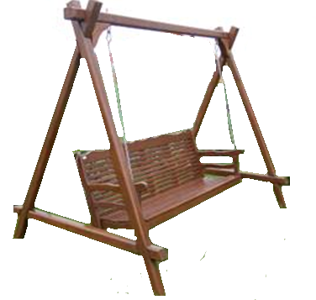

Rys. 1. Rysunek huśtawki

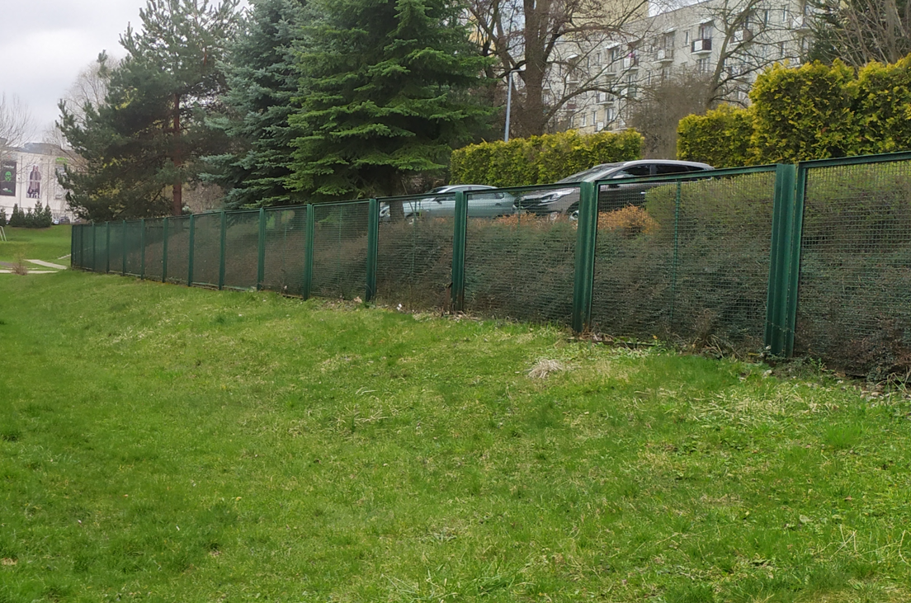

Rys. 2. istniejące ogrodzenie

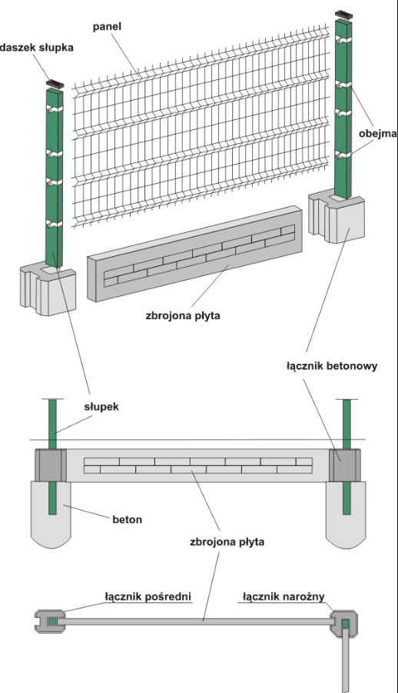

Rys. 3. Rysunek poglądowy ogrodzenia panelowego

Mapa 1. Orientacyjna lokalizacja ogrodzenia panelowego oraz huśtawek

